**Informe de Ejecución Presupuestaria**

**Viceministerio de**

**Asuntos Registrales**

**Agosto 2025**

**Dirección Financiera**

**INFORME DE EJECUCIÓN PRESUPUESTARIA**

**DEL VICEMINISTERIO DE ASUNTOS REGISTRALES**

**AGOSTO 2025**

El Viceministerio a través de sus dependencias, es el responsable de velar por la efectividad de la gestión pública en el sistema de registros sometidos a su jurisdicción y su mejora continua, fomentando de manera paulatina los servicios electrónicos y la digitalización, con el fin de brindar servicios oportunos y transparentes; así mismo, procura la reglamentación técnica y legal en el país, congruente con los convenios, tratados y acuerdos internacionales vigentes en la materia.

El Viceministerio tiene una asignación presupuestaria de **Q100,103,848.00**, el cual se modifica y disminuye por la cantidad de **Q14,245,887.00,** millones, quedando un saldo vigente de **Q85,857,961.00** millones, del cual lleva una ejecución acumulada de **Q42,537,609.25** millones, equivalente al **50%,** tal como lo muestra la gráfica uno.

**Gráfica No. 1**

**Viceministerio de Asuntos Registrales**

**Ejecución Presupuestaria**

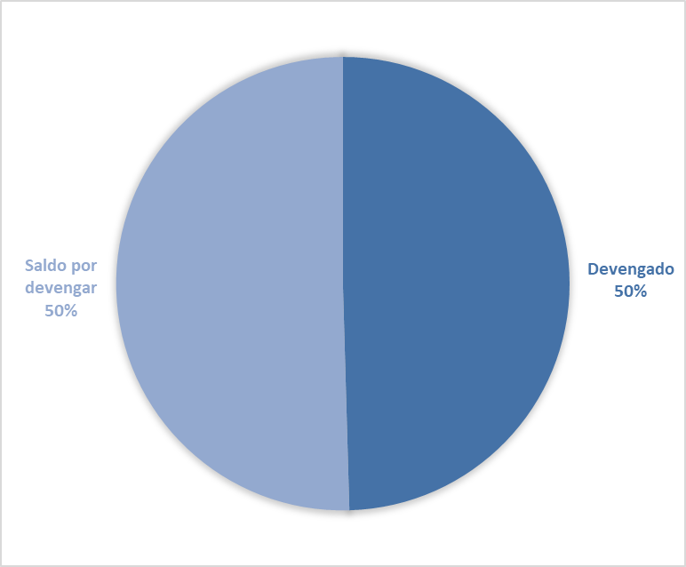

**Fuente**: Sistema de Contabilidad Integrada (Sicoin) 01/09/2025

**Gráfica No. 2**

**Viceministerio de Asuntos Registrales**

**División del presupuesto por grupo de gasto**

**(Cifras expresadas en quetzales)**



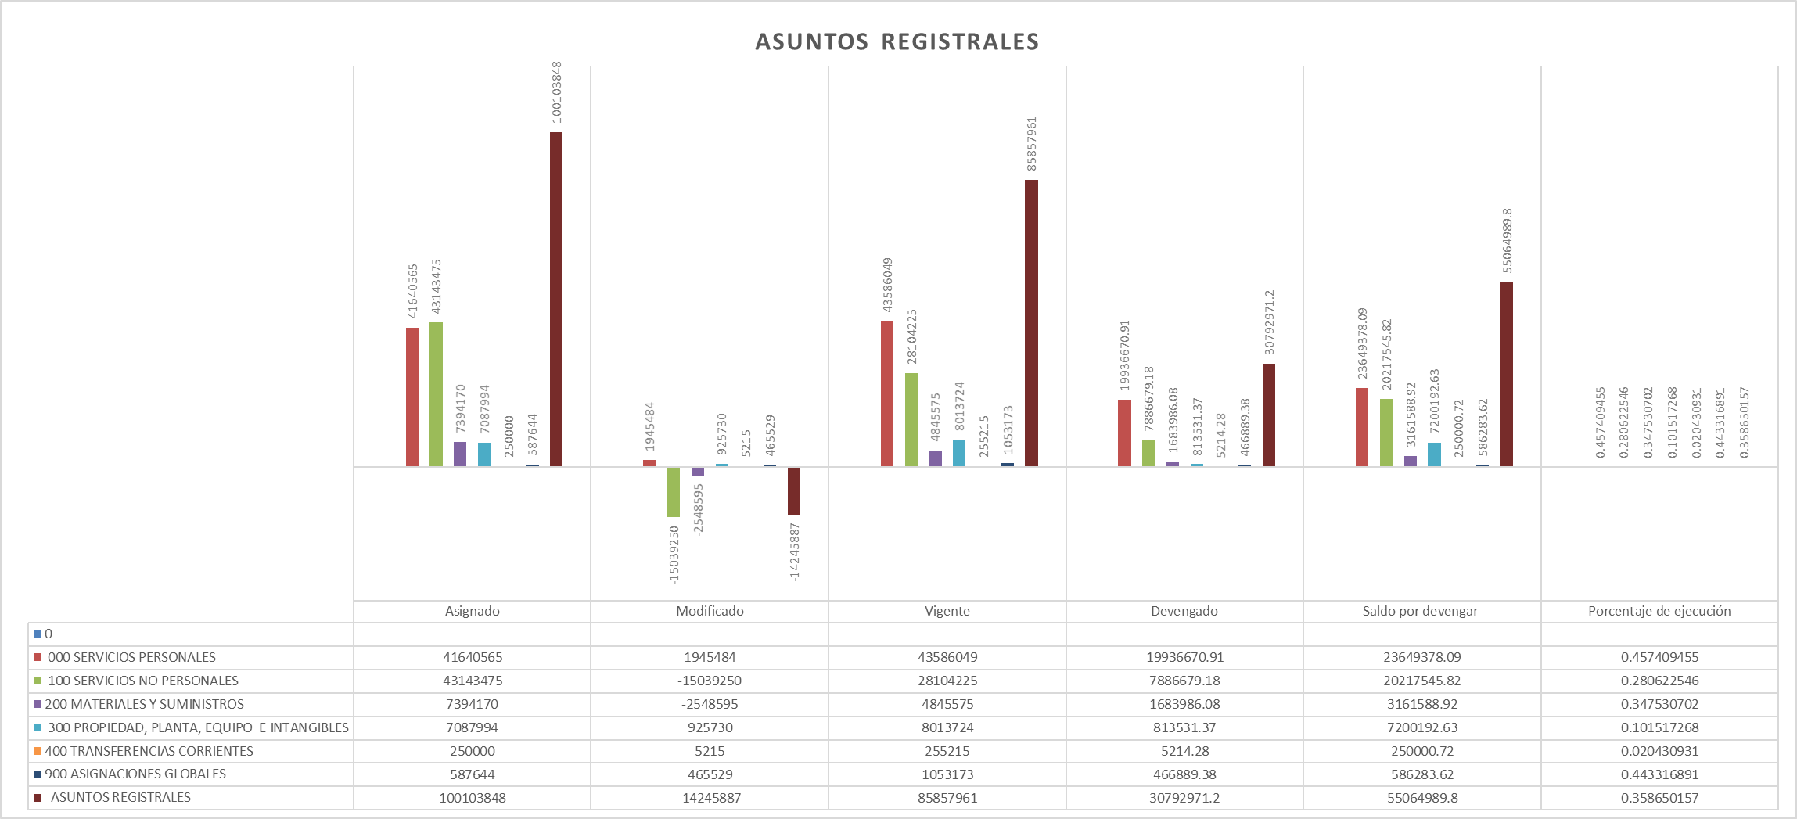

**Fuente**: Sistema de Contabilidad Integrada (Sicoin) 01/09/2025

El cuadro uno presenta la ejecución presupuestaria acumulada de los

gastos erogados por dependencias y tipo de gasto, que en su mayoría se concentran en pago de nómina, adquisiciones de bienes y servicios.

**Cuadro No. 1**

**Viceministerio de Asuntos Registrales**

**División del presupuesto por dependencias y grupo de gasto**

**(Cifras expresadas en quetzales)**



**Fuente**: Sistema de Contabilidad Integrada (Sicoin) 01/09/2025

El cuadro dos detalla el comportamiento de las cuotas financieras acumuladas solicitadas y utilizadas por las unidades ejecutoras adscritas al Viceministerio, según las distintas fuentes de financiamiento.

**Cuadro No. 2**

**Viceministerio de Asuntos Registrales**

**Informe de Ejecución de Cuota Financiera**

**(Cifras expresadas en quetzales)**



**Fuente**: Sistema de Contabilidad Integrada (Sicoin) 01/08/2025